المستوى: ثالثة متـــوسط المادة: العلـوم الفيزيائيــة والتكنولوجيـا
البطاقة رقم :01

المقطع الثاني: الطاقـــــــــــة المدة: 1 ســــــــــــــــــا

الوحــــــدة التعلميـــــة : الوضعية الانطلاقيـة الاستاذ : بن حــــاج كرليـــــفة الحبيـــــب
الكفــاءة الختاميــــة
الأهداف التعلمية

القيـــــــــــــــــــــــم

- يحل مشكلات من الحياة اليومية موظفًا نموذج الطاقة وتحويلاتها ومبدأ انحفاظ الطاقة في جانبه الكيفي. | - یتصوّر تركیبة وظیفیة ویشغلها  - یفسّر تشغیل تركیبة وظیفیة بواسطة سلسلة وظیفیة  - یمیّز بین تخزین الطاقة وتحویل الطاقة  - یفسر اشتغال تركیبة ما باستعمال السلسلة الطاقویة  - یعرف مبدأ انحفاظ الطاقة  - ینجز الحصیلة الطاقویة لجملة  - یستخدم وحدات الطاقة  - یمیز بین الطاقة واستطاعة تحویل الطاقة | - الاعتزاز بالوطن والقيم الثابتة  - استخدام اللغة العربية  - حماية البيئة من التلوث ويلتزم بالقواعد: العدالة-التضامن-الاحترام-  - استخدام تكنولوجيا الاعلام والاتصال

- يلاحظ ويستكشف ويستدل منطقيا
- التخطيـــــــط والتمثيل وجمع المعلــــــــــــومات واستخلاص النتائج
الكفاءة العرضيــــــــة

- استعمال المصطلحات العلمية والترميز العالمـــــــــــــــــــــــــــــــي
- ينمذج وضعيات للتفسير وحل المشكلات
سيــــــــــــــر وضعية الانطلاق

 | أنشطـــــــة الأستــــــــــــــــــــــــــــــاذ | أنشطـــــــة التلميــــــــــــذ | المدة
نـــــــص الوضعية  السندات  المطلوب | زار علي بيت جدّه المتواجد في أعالي جبال جرجرة، غير الموصول بالشبكة الكهربائية، وعند وصوله اندهش من التركيب الكهربائي الجديد المزود بألواح الطاقة الشمسية، والمستعمل في انارة البيت وتسخين المياه...الخ.  فضول علي قاده للبحث عن عمل التركيب الكهربائي الجديد.  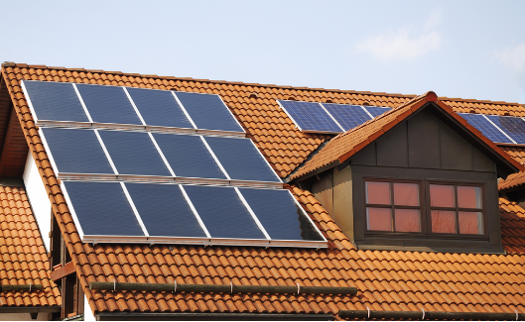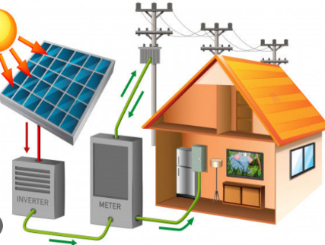  - فسّر تشغيل التركيب الكهربائي باستعمال السلسلتين (الوظيفية والطاقوية)  - اقترح تركيب تجريبي آخر يمكّنك من اشعال مصباح انطلاقا من اي مصدر لطاقة اخرى، دون استخدام بطارية.  - أحسب تكلفة تشغيل مصباح (W 75) في الثلاثي. علماً أنه يستعمل 4 ساعات يوميا في بيت علي والموصول بالشبكة الكهربائية. 1KWh 4DA  - قدّم نصائح لتوفير الطاقة الكهربائية وتكلفتها. | - قراءة الوضعية جيدا  - التفكير فيها ضمن أفواج  - استعمال السندات  - الاحتفاظ بالفرضيات على الكراس والتأكد من صحتها في حصة حل الوضعية الانطلاقية

المستوى: ثالثة متوسط المادة: العلـوم الفيزيائيــة والتكنولوجيـا
البطاقة رقم :02

المقطع الثاني: الطاقــــــــــــــــة المدة: 02ســــــــــــــــــا

الوحــــــدة التعلميـــــة: السلسلة الوظيفية الاستاذ: بن حــــاج كرليـــــفة الحبيـــــب

مركبـــــــات الكفــــــاءة

الكفــاءة الختاميــــة
الأهــــــــــــــداف التعلميـــــــــــــة

يحل مشكلات من الحياة اليومية موظفا نموذج الطاقة وتحويلاتها ومبدأ انحفاظ الطاقة في جانبه الكيفي. | - يتصوّر تركيبة تؤدّي وظيفة معيّنة ويمثّل السلسلة الوظيفية الموافقة لها.  - يحترم قواعد إنجاز السلسلة الوظيفية.  - يعبّر عن تشغيل تركيبة وظيفية باستخدام أفعال الأداء وأفعال الحالة.  - يحدّد عناصر التركيبة الوظيفية وينمذج تشغيلها بسلسة وظيفية. | - يستخدم نموذجي "السلسلة الوظيفية" و"السلسلة الطاقوية" ومبدأ انحفاظ الطاقة لنمذجة تحويل الطاقة في أداة تكنولوجية باعتبارها تركيبة وظيفية.  - يفسر طاقويًا اشتغال تركيبة وظيفية.

المراجــــــــــــــــع

العقبات المطلوب تخطيها

السندات التعليمية المستعملة

محرك كهربائي، مصباح كهربائي، عنفة، بطارية، خلايا شمسية، أسلاك توصيل، سيور | - نمذجة السلسلة الوظيفية.  - التمييز بين افعال الحالة وافعال الاداء | المنهاج، الوثيقة المرافقة، الكتاب المقرر، مذكرات اساتذة، مواقع الانترنيت
سيــــــــــــــرالوضعية التعليمية التعلمية

المراحل | أنشطـــــــة الأستــــــــــــــــــــــــــــــاذ | أنشطـــــــة التلميــــــــــــذ
تمهيـــــــــــد | تذكير بالمكتسبات القبلية حول الطاقة | استرجاع بعض المفاهيم
الوضعـــــــية الجزئــــــــــية | لاحظ عليّ أن زميله يستخدم مصباحا في دراجته الهوائية يتوهج دون استعمال البطارية.  -في رأيك كيف يشتغل هذا المصباح؟ دعّم اجابتك بتركيبة وظيفية. | - يقرؤون الوضعية جيد  - يحاولون مناقشة الوضعية ويقدمون فرضياتهم ويسجلونها على جزء هامشي من السبورة
النشـــــــاط  التعلمـــــــــي  01 | - مفهوم الجملة :  نشاط1ص44: توهج مصباح بواسطة سقوط حجر  حقق التركيب الموضح في الوثيقة 1:  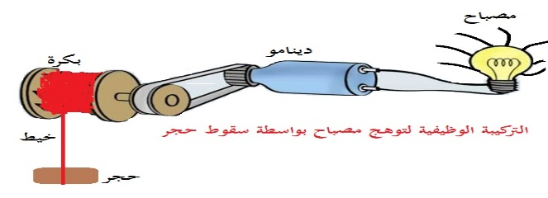  -ما هي الأجسام المساهمة في الوصول الى الفعل النهائي (توهج المصباح)؟  -انجز مخطط سلسلة وظيفية لهذه الجمل. | الأجسام المساهمة في الوصول الى الفعل النهائي (توهج المصباح):  الحجر، البكرة، المنوبة، المصباح  التركيبة الوظيفية لهذه الأجسام (الجمل):  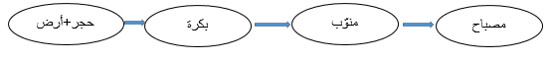
النشـــــــاط  التعلمـــــــــي  02 | نشاط2ص44: توهج مصباح بواسطة تدفق الماء  حقق التركيب الموضح في الوثيقة 1(على اليمين):  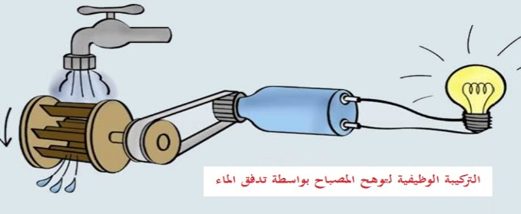  -ما هي الأجسام المساهمة في الوصول الى الفعل النهائي (توهج المصباح)؟  -انجز مخطط سلسلة وظيفية لهذه الجمل. | الأجسام المساهمة في الوصول الى الفعل النهائي (توهج المصباح):  الماء، البكرة، المنوبة، المصباح  التركيبة الوظيفية لهذه الأجسام (الجمل):  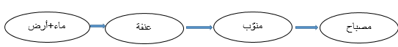
ارســـــــــاء  المـــــــوارد | التركيبـــة الوظيفيــة: هي كل تركيبة تسمح بإنجاز وظيفة نهائية.  مفهوم الجملة: الجملة هي جسما (أو مجموعة من الأجسام) من التركيبة الوظيفية يكون لها دور اساسي في تحقيق الفعل النهائي المطلوب  الأسلاك والسيور والخيط والسلاسل لا تدخل في جمل السلسلة الوظيفية | المساهمة في ارساء الموارد وكتابتها على الكراس
النشـــــــاط  التعلمـــــــــي  03 | - أفعال الحالة وأفعال الأداء  نشاط2ص45: تحريك عربة بواسطة بطارية  حقق التجربة الموضحة في الوثيقة 2 (اليمين)  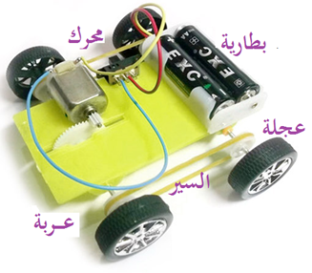  -ما هي الجمل المساهمة في الوصول الى الفعل النهائي؟  -انجز السلسلة الوظيفية مع ذكر فعل الحالة فعل الأداء. | الأجسام المساهمة في الوصول الى الفعل النهائي (تحريك عربة):  البطارية، المحرك العجلة، العربة  التركيبة الوظيفية لهذه الأجسام (الجمل):  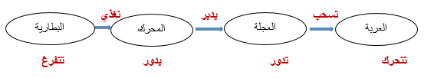
ارســـــــــاء  المـــــــوارد | نعبّر عن وظيفة كل جملة في السلسلة الوظيفية بفعل الحالة أما تأثير كل جملة على الجملة التي تليها في التركيبة بفعل الأداء | المساهمة في ارساء الموارد وكتابتها على الكراس
تقويــــــم المـــــــوارد | أنجز السلسلة الوظيفية لكل تركيبة:  -توهج مصباح بسقوط حجر  -توهج مصباح بتدفق الماء  -تحريك عربة بواسطة خلايا كهروضوئية | حل التقويـــــــــــــــــــم

المستوى: ثالثة متوسط المادة: العلـوم الفيزيائيــة والتكنولوجيـا
البطاقة رقم :03

المقطع الثاني: الطاقــــــــــــــــة المدة: 02ســــــــــــــــــا

الوحــــــدة التعلميـــــة: السلسلة الطاقوية الاستاذ: بن حــــاج كرليـــــفة الحبيـــــب

مركبـــــــات الكفــــــاءة

الكفــاءة الختاميــــة
الأهــــــــــــــداف التعلميـــــــــــــة

يحل مشكلات من الحياة اليومية موظفا نموذج الطاقة وتحويلاتها ومبدأ انحفاظ الطاقة في جانبه الكيفي. | -يحدّد أنماط التخزين (أشكال الطاقة) على المستويين العياني والمجهري.  - يعبّر عن أنماط تخزين الطاقة بالرموز.  - يحترم قواعد تمثيل سلسلة طاقوية.  - يترجم سلسلة طاقوية إلى تركيبة وظيفية والعكس | - يستخدم نموذجي "السلسلة الوظيفية" و"السلسلة الطاقوية" ومبدأ انحفاظ الطاقة لنمذجة تحويل الطاقة في أداة تكنولوجية باعتبارها تركيبة وظيفية.  - يفسر طاقويًا اشتغال تركيبة وظيفية.

المراجــــــــــــــــع

العقبات المطلوب تخطيها

السندات التعليمية المستعملة

دارة كهربائية – حجر – خيط – حامل – مروحة – محرك – عربة – نابض | - صعوبة تحديد أنماط تخزين الطاقة وأنماط تحول الطاقة والتمييز بينهما | المنهاج، الوثيقة المرافقة، الكتاب المقرر، مذكرات اساتذة، مواقع الانترنيت
سيــــــــــــــرالوضعية التعليمية التعلمية

المراحل | أنشطـــــــة الأستــــــــــــــــــــــــــــــاذ | أنشطـــــــة التلميــــــــــــذ
تمهيـــــــــــد | تذكير بالحصة السابقة | استرجاع بعض المفاهيم
الوضعـــــــية الجزئــــــــــية | بعدما تعرف أحمد على السلسلة الوظيفية لاحظ ان هناك أجسام تسقط وأخرى تدور... فتساءل عن الطاقات التي تخزنها الجُمل؟ وأنماط تحويل الطاقة بينها. ساعده في الإجابة على تساؤلاته. | - يقرؤون الوضعية جيد  - يحاولون مناقشة الوضعية ويقدمون فرضياتهم ويسجلونها على جزء هامشي من السبورة
النشـــــــاط  التعلمـــــــــي  01 | - أنماط تخزين الطاقة :  نشاط1ص52:  لاحظ التركيبات الوظيفية الموضحة في الوثيقة 1:  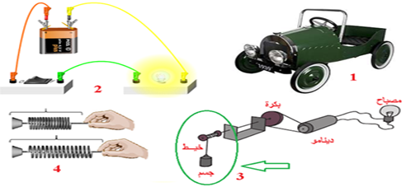  -ماذا تلاحظ؟  -فسر ذلك. | الملاحظات:  - العربة لا تملك طاقة وهي ساكنة الا إذا تحركت  -الجملة (حجر + أرض) لا تملك طاقة لإشعال المصباح الا إذا سقطت  - النابض لا يملك طاقة لتحريك الأشياء الا إذا تشوّه (تقلص أو تمدد)  - المصباح لا يملك طاقة لإضاءة الغرفة الا إذا تم توصيله بالبطارية  التفسير:  - تملك العربة أثناء سيرها طاقة حركية  - للجملة (حجر +أرض) طاقة كامنة ثقالية وطاقة حركية أثناء السقوط  -للنابض طاقة كامنة مرونية أثناء تشوّهه  - للمصباح طاقة داخلية أثناء توهجه
ارســـــــــاء  المـــــــوارد | يتم تخزين الطاقة في جمل السلسلة الوظيفية وفق ما يلي:  1- طاقة حركية رمزها EC مثل: يتحرك، يدور...  2- طاقة كامنة ثقالية رمزها EPP مثل: يسقط ، يرتفع...  3- طاقة كامنة مرونية رمزها Epe مثل: يتقلص...  4- طاقة داخلية رمزها Ei مثل: يتوهج، يشع، يغذي | المساهمة في ارساء الموارد وكتابتها على الكراس
النشـــــــاط  التعلمـــــــــي  02 | - أنماط تحويل الطاقة :  نشاط2ص53:  حقق التراكيب الموضح في الوثيقة 2  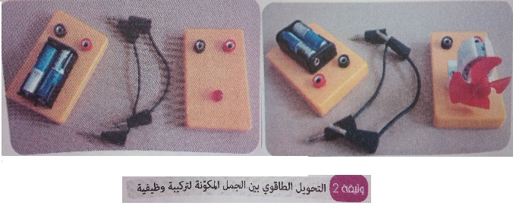  -ماذا تلاحظ؟  -فسر ذلك. | الملاحظات والتفسير:  - البطارية تحول طاقتها الداخلية (الكهربائية) الى المحرك والمصباح فنقول عن هذا التحويل أنه تحويل كهربائي  - المحرك حول طاقته الحركية الى المروحة فنقول عن هذا التحويل أنه تحويل ميكانيكي  - حوّل طاقته الداخلية الى اشعة يضيء الغرفة فنقول عن هذا التحويل تحويل اشعاعي  - المصباح حول طاقته الداخلية الى حرارة فنقول عن هذا التحويل تحويل حراري
ارســـــــــاء  المـــــــوارد | يتم تحويل الطاقة من جملة الى جملة أخرى وفق:  1-تحويل ميكانيكي رمزه W مثل: يدير، يسحب...  2-تحويل كهربائي رمزه We مثل: يغذي، يشحن...  3-تحويل حراري رمزه Q مثل: يسخّن...  4-تحويل اشعاعي رمزه Er مثل: يضيء، ينير... | المساهمة في ارساء الموارد وكتابتها على الكراس
النشـــــــاط  التعلمـــــــــي  03 | - مخطط السلسلة الطاقوية  نشاط2ص54:  اعتمادا على مخطط السلسلة الطاقوية المقابل انجز السلسلة الطاقوية للتراكيب التالية:  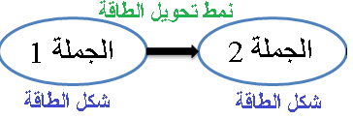  1-اشتعال مصباح بسقوط حجر  2-اشتعال مصباح بتدفق الماء | اشتعال مصباح بسقوط حجر  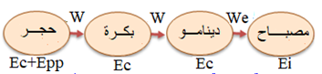  اشتعال مصباح بتدفق الماء  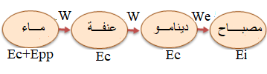
تقويــــــــــم  المـــــــوارد | انجز السلسلة الطاقوية لتحريك عربة بالبطارية ثم بالخلايا الكهروضوئية | حـــــــــل التقويـــــــــــــــم

المستوى: ثالثة متوسط المادة: العلـوم الفيزيائيــة والتكنولوجيـا
البطاقة رقم :04

المقطع الثاني: الطاقــــــــــــــــة المدة: 02ســــــــــــــــــا

الوحــــــدة التعلميـــــة: مبدأ انحفاظ الطاقة الاستاذ: بن حــــاج كرليـــــفة الحبيـــــب

مركبـــــــات الكفــــــاءة

الكفــاءة الختاميــــة
الأهــــــــــــــداف التعلميـــــــــــــة

يحل مشكلات من الحياة اليومية موظفا نموذج الطاقة وتحويلاتها ومبدأ انحفاظ الطاقة في جانبه الكيفي. | - يتعرّف على التحويل غير المفيد في الطاقة.  - يميّز بين التحويل المفيد وغير المفيد للطاقة.  - يكتب مبدأ انحفاظ الطاقة ويعبّر عنه في جملة يتمّ فيها تحويل الطاقة.  - يوظّف نموذج الحصيلة الطاقوية في تحويل طاقوي لتركيبة وظيفية | - يستخدم نموذجي "السلسلة الوظيفية" و"السلسلة الطاقوية" ومبدأ انحفاظ الطاقة لنمذجة تحويل الطاقة في أداة تكنولوجية باعتبارها تركيبة وظيفية.  - يفسر طاقويًا اشتغال تركيبة وظيفية.

المراجــــــــــــــــع

العقبات المطلوب تخطيها

السندات التعليمية المستعملة

تركيبة توهج المصباح-تركيب تسخين الماء بغاز البوتان | - صعوبة تحديد أنماط تخزين الطاقة وأنماط تحول الطاقة والتمييز بينهما | المنهاج، الوثيقة المرافقة، الكتاب المقرر، مذكرات اساتذة، مواقع الانترنيت
سيــــــــــــــرالوضعية التعليمية التعلمية

المراحل | أنشطـــــــة الأستــــــــــــــــــــــــــــــاذ | أنشطـــــــة التلميــــــــــــذ
تمهيـــــــــــد | تذكير بالحصة السابقة | استرجاع بعض المفاهيم
الوضعـــــــية الجزئــــــــــية | يملك معاذ مسخن الماء المشتغل بغاز البوتان، فتساءل عن هذا الجهاز وتحويل الطاقة فيه  -هل كل الطاقة الناتجة عن احتراق الغاز أخذها الماء؟ وهل هذه الطاقة محفوظة أم لا؟ | - يقرؤون الوضعية جيد  - يحاولون مناقشة الوضعية ويقدمون فرضياتهم ويسجلونها على جزء هامشي من السبورة
النشـــــــاط  التعلمـــــــــي  01 | - مبدأ انحفاظ الطاقة :  نشاط1ص55:  لاحظ الوثيقة 5:  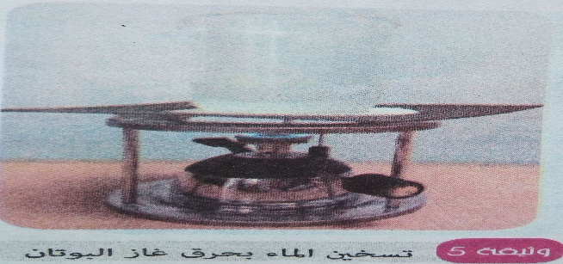  -انجز السلسلة الوظيفية والطاقوية لهذه التركيبة  -مثّل التحويل المفيد بسهم مستمر وغير المفيد بسهم متقطع للجمل مع الوسط الخارجي | السلسلة الوظيفية للتركيبة:  البوتان+ثنائي الأكسجين  يُسخّن  ماء  يسخن يحترق  السلسلة الطاقوية للتركيبة: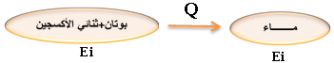  التحويل المفيد وغير المفيد للتركيبة:  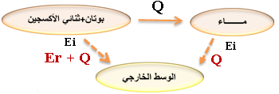
ارســـــــــاء  المـــــــوارد | - هناك تحويلين للطاقة لجمل التركيبة الوظيفية مع الوسط الخارجي: تحويل مفيد ونمثّله بسهم مستمر وتحويل غير مفيد نمثّله بسهم متقطع  - يرمز للطاقة بالرمز E ووحدتها الجول J  - العلاقة الرمزية لمبدأ انحفاظ الطاقة:  الطاقة النهائية= الطاقة الابتدائية+ الطاقة المكتسبة- الطاقة المفقودة  E_{finale} = E_{initiale} + E_{recue} - E_{perdue}  نص مبدأ انحفاظ الطاقة: "الطاقة لا تستحدث ولا تزول إذا اكتسبت جملة طاقة أو فقدتها فإنها بالضرورة أخذتها من جملة أو قدمتها لها." | المساهمة في ارساء الموارد وكتابتها على الكراس
تقويــــــــــم  المـــــــوارد | مثّل التحويل المفيد وغير المفيد لجمل السلسلة الطاقوية لاشتعال مصباح بتدفق الماء ثم تحريك عربة بواسطة البطارية | حـــــــــــــل التقويــــــــــــــم
النشـــــــاط  التعلمـــــــــي  02 | - الحصيلة الطاقوية:  نشاط1ص56:  لاحظ التراكيب الموضح في الوثيقة 6  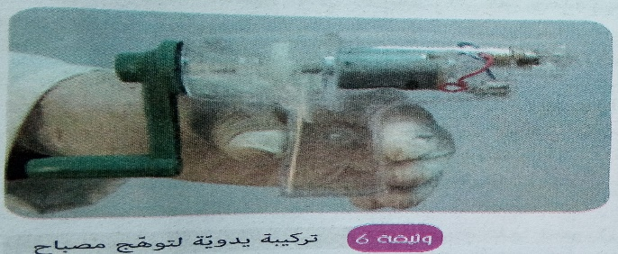  -شكّل السلسلتين الوظيفية والطاقوية لهذه التركيبة  -ماهي الجمل التي فقدت طاقة وماهي الجمل التي اكتسبت طاقة؟  -باستعمال النموذج المقابل انجز الحصيلة الطاقوية لكل جملة بين اللحظتين t₁ وt₂:  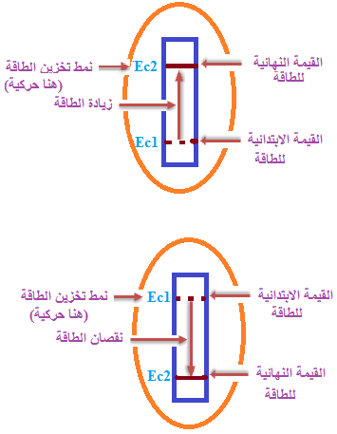 | -السلسلة الوظيفية للتركيبة:  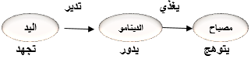  -السلسلة الطاقوية للتركيبة:  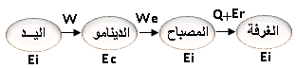  -الجمل التي فقدت طاقة:  اليد  -الجمل التي اكتسبت طاقة:  الدينامو-المصباح.  -الحصيلة الطاقوية لجمل التركيبة:  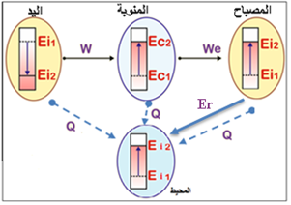
ارســـــــــاء  المـــــــوارد | نعبّر عن الحصيلة الطاقوية للجمل باستعمال فقاعة بداخلها عمود أو عمودين حسب عدد أشكال الطاقة المتغيرة في الجملة وفي حالة عدم تغيّر الطاقة لا نرسم العمود داخل الفقاعة (فقاعة فارغة) | المساهمة في ارساء الموارد وكتابتها على الكراس
تقويــــــــــم  المـــــــوارد | مثّل الحصيلة الطاقوية للسلاسل الطاقوية التي درستها سابقا | حـــــــل التقويـــــــــــــم

المستوى: ثالثة متـــوسط المادة: العلـوم الفيزيائيــة والتكنولوجيـا
البطاقة رقم:05

المقطع الثاني: الطاقـــــــــــــة المدة: 1 ســــــــــــــــــا

الوحــــــدة التعلميـــــة: وضعية تعلم ادماج الاستاذ: بن حــــاج كرليـــــفة الحبيـــــب

المعارف ومواضيع الادماج
الكفاءات العرضية المستهدفة من الادماج

- السلسلة الوظيفية  - السلسلة الطاقوية  -التحويل المفيد وغير المفيد  -الحصيلة الطاقوية | - يستعمل الترميز العالمي  - . يلاحظ ويستكشف ويحلل ويستدل منطقيا.  - ينمذج وضعيات للتفسير والتنبؤ وحل مشكلات ويعد استراتيجية ملائمة لحل وضعيات مشكلة.  - يستعمل مختلف اشكال التعبير: الأعداد,الرموز,الأشكال,المخططات , الجداول

المراجــــــــــــــــع

العقبات المطلوب تخطيها

السلوكات والقيم المستهدفة

- يمارس الفضول العلمي والفكر النقدي، فيلاحظ ويستكشف ويستدل منطقيا.  - يسعى الى توسيع ثقافته العلمية وتكوينه الذاتي. | -تفسير اشتغال التركيبة  -نمذجة السلسلة الوظيفية والطاقوية.  -تفسير التحولات الطاقوية. | المنهاج, الوثيقة المرافقة, كتاب التلميذ, مذكرات اساتذة, مواقع الانترنيت
سيــــــــــــــر وضعية تعلم ادمــــــــــــــاج

المراحل | أنشطـــــــة الأستــــــــــــــــــــــــــــــاذ | أنشطـــــــة التلميــــــــــــذ
نـــــــــــص  الوضعـــــــية | 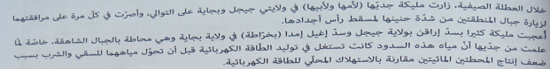 | - يقرؤون الوضعية جيدا  - يفكرون فيها ضمن أفواج لاستيعاب الوضعية
السنــــــدات | 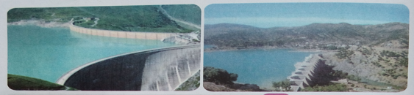  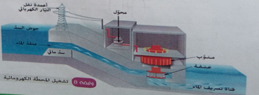 | يستخدم السندات في الاجابة على المطلوب
المـــــــطلوب | - اشرح كيفية تحويل طاقة المياه الى طاقة كهربائية في هذه المحطة  - شكّل السلسلة الوظيفية لهذه التركيبة  - انجز السلسلة الطاقوية لهذه التركيبة موضّحا عليها التحويل الطاقوية بين جمل السلسلة والمحيط الخارجي  - انجز الحصيلة الطاقوية لجمل التركيبة | - يفهم التعليمة المعطاة.  - يفكر في كل الوضعيات المحتملة.  - يستخدم المعطيات المتوفرة في السند.
شبـكـــــــــــــــــــــــــــة التقــويــــــــــــــــــــــــــم:

المعايـيـــــــــر | المؤشــــــــــــــــــــــــــــــــــرات
الترجمـة السليمـة للوضعيــــــــــــة  (الوجاهـــــــــة) | - شرح كيفية تحويل طاقة المياه الى طاقة كهربائية  - انجاز السلسلة الوظيفية والطاقوية للتركيبة  - انجاز الحصيلة الطاقوية للجمل وتوضيح التحويل الطاقوي بين الجمل والمحيط الخارجي
الاستخدام السليــم لأدوات المـــــــادة | - شرح كيفية تحويل طاقة المياه الى طاقة كهربائية:  تعتمد طريقة التوليد على تحويل طاقة الوضع للمياه إلى طاقة حركية حيث ينهدر الماء من العالي ليدير توربينا ، فيدير بدوره مولد كهربائي وينتج لنا طاقة كهربائية. تعتمد كمية الطاقة المنتجة على كمية الماء المارة بالثانية وعلى ارتفاع الماء  - السلسلة الوظيفية للتركيبة:  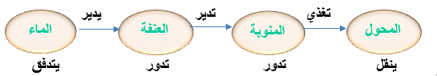  - السلسلة الطاقوية للتركيبة:  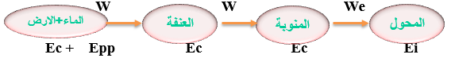  - 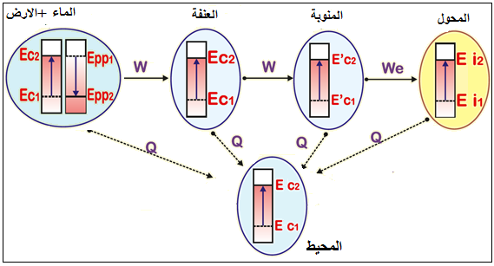الحصيلة الطاقوية:

المستوى: ثالثة متوسط المادة: العلـوم الفيزيائيــة والتكنولوجيـا
البطاقة رقم :06

المقطع الثاني: الطاقــــــــــــــــة المدة: 03ســــــــــــــــــا

الوحــــــدة التعلميـــــة: استطاعة التحويل الطاقوي الاستاذ: بن حــــاج كرليـــــفة الحبيـــــب
مركبـــــــات الكفــــــاءة

الكفــاءة الختاميــــة
الأهــــــــــــــداف التعلميـــــــــــــة

يحل مشكلات من الحياة اليومية موظفا نموذج الطاقة وتحويلاتها ومبدأ انحفاظ الطاقة في جانبه الكيفي. | - يعرف رتبة مقدار بعض الطاقات.  - يعبّر عن الطاقة المحوّلة بـ"j" و"wh"  - يقرأ فاتورة الغاز والكهرباء ويحسب الاستهلاك اليومي للطاقة.  - يتّخذ السلوك الرشيد في استهلاك الطاقة بالمنزل | - يستخدم نموذجي "السلسلة الوظيفية" و"السلسلة الطاقوية" ومبدأ انحفاظ الطاقة لنمذجة تحويل الطاقة في أداة تكنولوجية باعتبارها تركيبة وظيفية.  - يفسر طاقويًا اشتغال تركيبة وظيفية.

العقبات المطلوب تخطيها

المراجــــــــــــــــع

السندات التعليمية المستعملة

بطاريتين-محرك-اسلاك توصيل-حمولة-فاتورة الكهرباء والغاز | - قراءة فاتورة الكهرباء والغاز  - اجراء حسابات في الطاقة | المنهاج، الوثيقة المرافقة، الكتاب المقرر، مذكرات اساتذة، مواقع الانترنيت
سيــــــــــــــرالوضعية التعليمية التعلمية

المراحل | أنشطـــــــة الأستــــــــــــــــــــــــــــــاذ | أنشطـــــــة التلميــــــــــــذ
تمهيـــــــــــد | تذكير بالحصة السابقة | استرجاع بعض المفاهيم
الوضعـــــــية الجزئــــــــــية | تفاجئ والد كمال عند استلامه لفاتورة الكهرباء والغاز بالمبلغ الكبير للاستهلاك  -في رأيك ما هي الإجراءات التي يقوم بها للتخفيف من تكلفة الفاتورة؟ وكيف نميّز الأجهزة التي تستهلك طاقة كهربائية أكبر؟ | - يقرؤون الوضعية جيد  - يحاولون مناقشة الوضعية ويقدمون فرضياتهم ويسجلونها على جزء هامشي من السبورة
النشـــــــاط  التعلمـــــــــي  01 | - استطاعة التحويل الطاقوي :  نشاط2ص64: لاحظ الوثيقة 2:  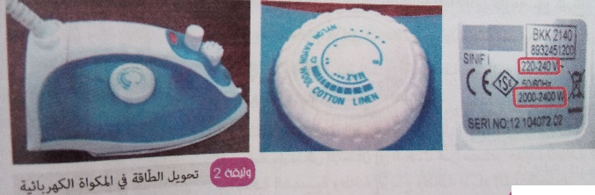  -ماذا تلاحظ؟ فسّر ذلك.  - ماذا تمثّل الدلالات المكتوبة على المكواة؟ | الملاحظة: الزمن المستغرق لتوهج الزر الأحمر في حالة ضبط المعدِّل على الدرجة 5 (الحالة 2) أقصر من حالة ضبطه على الدرجة 1 (الحالة1)  التفسير:  يعود سبب ذلك الى سرعة تحويل الطاقة في الحالة 2 أكبر من الحالة 1  -الدلالة v220: توتر المكواة  -الدلالة 2400w: استطاعة التحويل االطاقوي في المكواة
ارســـــــــاء  المـــــــوارد | الاستطاعة: هي مقدار عددي يعبر عن سرعة تحويل الطاقة من شكل الى شكل اخر رمزها P وتحسب بالعلاقة: 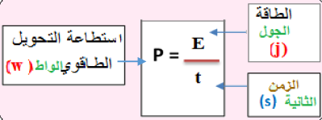
ملاحظــــــــة  هامـــــــــــــة | هناك وحدات أخرى نعبر بها عن الطاقة: الكيلوواط ساعي والواط ساعي KWh –Wh  1kwh=3600kj
تقويم الموارد | تقويم 6-7-8ص70 تقويم 11ص | حـــــــــــــل التقويــــــــــــــم
- قراءة فاتورة الكهرباء والغاز:
نشاط2ص64:
PMD = 6 KW (Puissance Moyenne Disponible) الاستطاعة المتوسطة المتوفرة.
54 M : كهرباء للاستهلاك المنزلي.
23 M : غاز للاستهلاك المنزلي.
الجزء 1: الاستهلاك Consommation.
الاستهلاك = ( البيان الجديد - البيان الجديد ) × المعامل
54 M= (……….. - …………)= ……….×1 = ……….KWh
23 M= (……….. - …………) = ……….×9. = ……….Th
الجزء 2: ثمن الطاقة المستهلكة
الشطر | الاستهلاك | السعر دون رسوم = سعر الوحدة $×$ استهلاك الشطر |  | ضريبة القيمة المضافة TVA |  |  |  | ثمن الأشطر = السعر دون رسوم + ضريبة القيمة المضافة
الأول | 125 KWh  ( قيمة ثابتة ) | ×1 .7787125 = …… | ............ | 09% |  | .… × 0.09  = …………. |  | …….. + ……. = ……..
الثاني | 125 KWh  ( قيمة ثابتة ) | 4.1789 × 125 =……
الثالث | الاستهلاك - 250 =  …….- 250 = …….. | 4.8120 × … = …… | ............ | 19% |  | …… × 0.19  =…………… |  | …………+ …………  = …………..
الرابع | الاستهلاك - 1000 = …….- 1000 = ……. | 5.4769 × …=……

القيمة الثابتة | ضريبة القيمة المضافة على القيمة الثابتة |  | القيمة الثابتة + ضريبة القيمة المضافة
DA78.66 | 09% | 78.66 × 0.09 = ……… | ………..+ ………..= …………
ضريبة القيمة المضافة على القيمة الثابتة + القيمة الثابتة + ضريبة القيمة المضافة + السعر دون رسوم = المجموع كامل الرسوم للكهرباء
………… + …………. + ................ = المجموع كامل الرسوم للكهرباء
DA................ = المجموع كامل الرسوم للكهرباء
الجزء 3: الحقوق الثابتة و ضريبة السكن.
100 DA = الحقوق الثابتة
150 DA = ضريبة السكن
…………. DA = المجموع الكلي للحقوق و ضريبة السكن
حساب المبلغ الإجمالي:
المبلغ الإجمالي = المبلغ المستحق + ضريبة الطابع
المجموع كامل الرسوم للكهرباء + المجموع كامل الرسوم للغاز + المجموع الإجمالي للحقوق و الضرائب = المبلغ المستحق
DA................ + DA................ + DA................ = المبلغ المستحق
DA ................ = المبلغ المستحق
DA76.00 = ضريبة الطابع
المبلغ المستحق + ضريبة الطابع = المبلغ الإجمالي
………….. DA + DA ………....... = المبلغ الإجمالي
DA................ = المبلغ الإجمالي

المستوى: ثالثة متـــوسط المادة: العلـوم الفيزيائيــة والتكنولوجيـا
البطاقة رقم:07

المقطع الثاني: الطاقـــــــــــــة المدة: 1 ســــــــــــــــــا

الوحــــــدة التعلميـــــة: وضعية ادماج التعلمات الاستاذ: بن حــــاج كرليـــــفة الحبيـــــب
المعارف ومواضيع الادماج
الكفاءات العرضية المستهدفة من الادماج

- السلسلة الوظيفية  - السلسلة الطاقوية  -التحويل المفيد وغير المفيد  -مبدأ انحفاظ الطاقة  -استطاعة التحويل الطاقوي | - يستعمل الترميز العالمي  - . يلاحظ ويستكشف ويحلل ويستدل منطقيا.  - ينمذج وضعيات للتفسير والتنبؤ وحل مشكلات ويعد استراتيجية ملائمة لحل وضعيات مشكلة.  - يستعمل مختلف اشكال التعبير: الأعداد,الرموز,الأشكال,المخططات , الجداول

السلوكات والقيم المستهدفة

المراجــــــــــــــــع

العقبات المطلوب تخطيها

- يمارس الفضول العلمي والفكر النقدي، فيلاحظ ويستكشف ويستدل منطقيا.  - يسعى الى توسيع ثقافته العلمية وتكوينه الذاتي. | -تفسير اشتغال التركيبة - نمذجة السلسلة الوظيفية و الطاقوية.  -كيفية توليد الطاقة الكهربائية في المحطة الهجينة لحاسي الرمل | المنهاج, الوثيقة المرافقة, كتاب التلميذ, مذكرات اساتذة, مواقع الانترنيت
سيــــــــــــــر وضعية تعلم ادمــــــــــــــاج

المراحل | أنشطـــــــة الأستــــــــــــــــــــــــــــــاذ | أنشطـــــــة التلميــــــــــــذ
نـــــــــــص  الوضعـــــــية | أنشأت الجزائر أول محطة هجينة في العالم تجمع بين الشمس والغاز لتوليد الطاقة الكهربائية بمنطقة تلغميت في مدينة حاسي الرمل بولاية الاغواط وهي منطقة تمتع بمناخ مشمس يقدّر بحوالي 3000 ساعة سنويا  -كما تستعمل الألواح الشمسية في انارة المنازل بالمناطق النائية للانارة العمومية والفلاحة والريّ | - يقرؤون الوضعية جيدا  - يفكرون فيها ضمن أفواج لاستيعاب الوضعية
السنــــــدات | 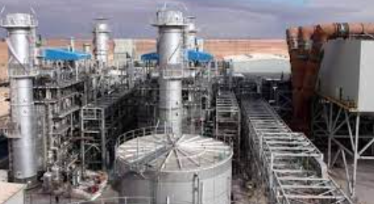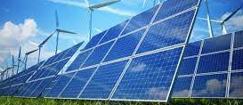 | يستخدم السندات في الاجابة على المطلوب
المـــــــطلوب | - اشرح كيفية اشتغال المحطة الهجينة بحاسي الرمل مستعينا بالسلسلة الوظيفية والطاقوية  - اقترح نموذجا للتركيب الشمسي الي يسمح بإنارة المنازل واستخراج المياه من الابار  - احسب استطاعة مصباح ينتج طاقة قدرها 0.005kwh خلال زمن قدره 4h.  - ماهي النصائح الازمة للخفيف من مبلغ فاتورة الكهرباء والغاز. | - يفهم التعليمة المعطاة.  - يفكر في كل الوضعيات المحتملة.  - يستخدم المعطيات المتوفرة في السند.
شبـكـــــــــــــــــــــــــــة التقــويــــــــــــــــــــــــــم:

المعايـيـــــــــر | المؤشــــــــــــــــــــــــــــــــــرات
الترجمـة السليمـة للوضعيــــــــــــة  (الوجاهـــــــــة) | - یتعلم حصر المشكل وإيجاد مجموعة من الفرضيات تقوده الى الحل.  - یقدم مخططات بالأدوات والسندات المتوفرة لیبرھن عن صدق فرضیة ما.  - یفسر اشتغال المحطة الهجينة لحاسي الرمل باستعمال السلسلة الطاقویة والسلسلة الوظيفية
الاستخدام السليــم لأدوات المـــــــادة | - كيفية اشتغال المحطة الهجينة لحاسي مسعود:  أ-توليد الطاقة الكهربائية بالطاقة الشمسية:  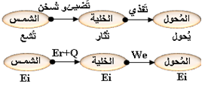  ب-توليد الطاقة الكهربائية بالتوربينات الغازية:  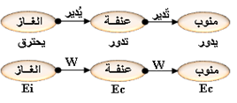  - التركيب الشمسي لإنارة مصباح واستخراج مياه الابار:  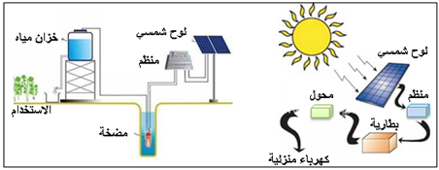  - النصائح اللازمة:  -استعمال المصابيح الفلّورية ذات الاستطاعة المنخفضة.  -الاعتماد على الإضاءة الطبيعية في النهار.  -تجنب تشغيل الأجهزة دون الحاجة اليها.  -استعمال الطاقات البديلة كالطاقة الشمسية وطاقة الرياح.

